Художественно-эстетическое развитие (лепка, рисование, аппликация)
- РИСУЕМ ПО ТОЧКАМ ВАТНЫМИ ПАЛОЧКАМИ
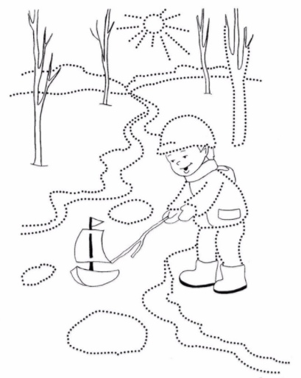

2. Аппликация с элементами пластилинографии на тему «Весенняя капель»: сосульки на крыше.
Для этого нужно подготовить следующий материал:
- цветная бумага;
- клей-карандаш;
- ножницы;
- белый пластилин;
- простой карандаш.
- Из цветной бумаги вырезаем дом: большой прямоугольник и треугольник – это будет крыша.
- На прямоугольнике рисуем простым карандашом окошки, двери.
- На крыше рисуем черепицу: прорисовываем маленькие черточки полукругом.
- Берем белый пластилин, разделаем его на несколько маленьких шариков.
- Скатываем шарики пластилина в виде капли.
- Прилепляем получившиеся капельки на стык крыши и самого домика таким образом, чтобы получились свисающие «сосульки».
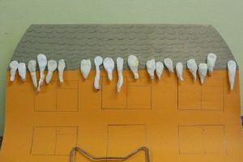

Познавательное развитие (развитие представлений об окружающей действительности).
Презентация: Весенняя капель (признаки весны)

Развитие математических представлений
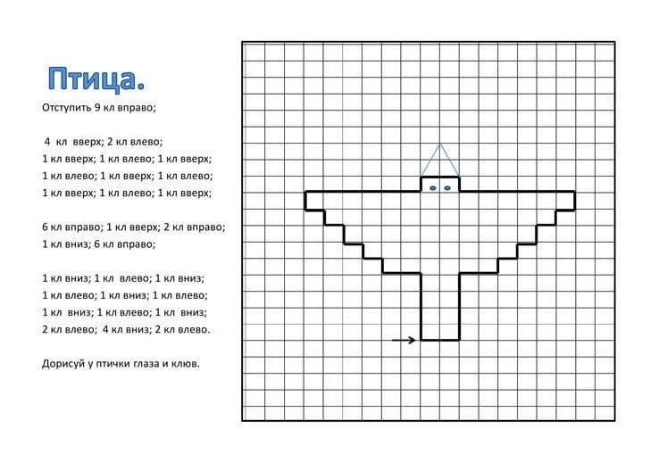
Речевое развитие.
